- Пользователь должен иметь возможность видеть отображение главного окна, для дальнейшего использования программы.
- Пользователь должен иметь возможность редактировать содержимое ячейки.
- Пользователь должен иметь возможность сохранять расписание.
- Пользователь должен иметь возможность перехода между семестрами, при нажатии на копку с названием нужного семестра в левом верхнем углу расписания
- Пользователь должен иметь возможность добавления текста в ячейку по шаблону.
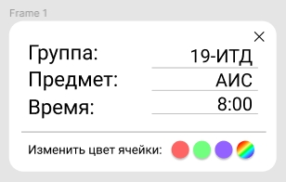
- Пользователь должен иметь возможность открыть сохраненное расписание.
- Пользователь должен иметь возможность добавление строки, при нажатии на кнопку «+».
- Пользователь должен иметь возможность изменять цвет ячейки при нажатии на круг с нужным оттенком в поле «Изменить цвет ячейки».
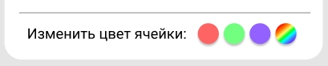
- Пользователь должен иметь возможность открыть палитру, для выбора цвета, при нажатии на разноцветный круг в поле «Изменить цвет ячейки». 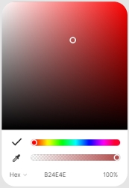

- Пользователь должен иметь возможность добавить выбранный им цвет в перечень доступных цветов в поле «Изменить цвет ячейки», после нажатия на галочку в окне палитры.

